# Desarrollar un inventario de los equipos que son entregados al personal.

# Definición general del proyecto.

### Descripción.

Registrar la entrega de equipos tales como computadores, notebook, celulares, radio, con las características físicas y programas, en el caso de los computadores y notebook, con los que fueron entregados.

### Objetivo.

Registrar y controlar los equipos que son usados o que fueron usados por una persona.

## Vista general del proyecto.

Propósito: El propósito principal para este proyecto es la identificación de equipos y personas en base a la vinculación de ambos, facilitando la búsqueda y entrega de equipos perdidos, alertando de equipos que no han sido entregados.

Alcance y objetivo: el alcance del proyecto contempla a grandes rasgos, identificar la relación entre personas y sus equipos. Constatando una eficaz búsqueda de equipos o sus componentes, o por personas y sus áreas. Todo con el fin de brindar una herramienta útil en el monitoreo de equipos.

## Especificación de requerimientos del proyecto.

### Requisitos funcionales.

1. Cada persona puede registrarse ingresando un nombre y sus dos apellidos, además de indicar el área a la cual pertenece y puesto de trabajo.
2. La persona podrá ser gestor de otra, lo cual le da un orden jerárquico mayor sobre esa persona.
3. Se registran áreas y puestos con un nombre único. Además cada área debe ir con su identificador o “centro de costo” correspondiente.
4. Cada persona se le puede asignar uno o varios equipos, indicando una fecha en la cual se devolverá el equipo.
5. Al devolverse el equipo se quedara con un registro de la persona que lo poseía y las características del equipo cuando este lo tuvo.
6. Cada equipo se registra con los datos de sus especificaciones físicas y programas con los que cuenta en el caso de computadores y notebook.
7. A cada equipo se le puede registrar una o dos tarjetas de red indicando su Mac.
8. A cada equipo se le podrá agregar y / o eliminar tanto hardware como software.
9. Buscar persona por su nombre y por uno o ambos apellidos.
10. Buscar personas pertenecientes a un área.
11. Buscar equipos por su Identificador, Mac o por el puerto de conexión.
12. Se visualizara la relación entre la persona y sus equipos, destacando los equipos fuera de fecha de entrega.
13. Se visualizara la cantidad de equipos registrados y cuántos de estos están fuera de la fecha de entrega.

### Requisitos no funcionales.

1. Usabilidad. Fácil de usar, con interfaces intuitivas.
2. Multiplataforma: El sistema deberá funcionar en distintos tipos de sistemas operativos y plataformas de hardware.
3. Rendimiento: El sistema debe soportar el manejo de gran cantidad de información durante su proceso.

## Alcance y limitaciones.

Esta sección del proyecto, detalla el alcance que este tendrá, en todos los aspectos que conciernen, así como aquellos que no y que pueden llegar a surgir.

### Alcances:

El proyecto está enfocado única y exclusivamente a:

* Identificar a la persona dueña de uno o varios equipos.
* Registrar equipos junto con sus características hardware y software.
* Registrar personal.
* Vincular ambos recursos.
* Obtener registros históricos del equipo y las personas que los tuvieron.

### Limitaciones:

No se asumirán las responsabilidades de:

* Desarrollar un nuevo proceso de adquisición de equipo.
* Enviar avisos a las personas con equipos vencidos.
* Anexar el sistema con herramientas externas a este.
* Realizar modificaciones en el hardware que se va a utilizar en el sistema.

# Especificaciones del procedimiento.

Herramientas:

* Python en su versión 3.6.5
* Django en su versión 1.11.13
* Entorno de programación Atom.

# Descripción de procesos.

Modelado y registro de puestos de trabajos.

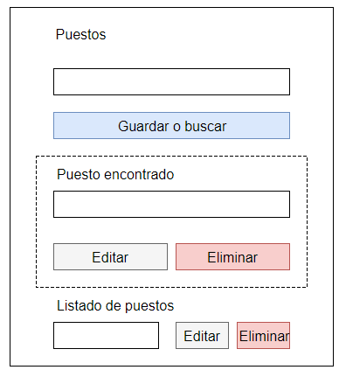

La ilustración muestra la vista de la [URL:” /persona/puesto/](URL:)”.

La vista se separa en tres partes, una que busca o guarda el puesto ingresado en el campo, la segunda modela el puesto encontrado y debajo de este se encuentra dos botones con el nombre de su función, y la última es un listado de todos los puestos existentes, cada uno de ellos muestra el puesto acompañado con sus dos botones.

Cualquier error se mostrara debajo del botón de guardar, de igual manera se mostraran mensajes en el mismo lugar, si la acción de los botones es correcta.

Al accionar el botón de editar, se mostrara una segunda vista cuyo título será el puesto actual. Esta vista consta con un único campo donde se reescribirá el puesto.

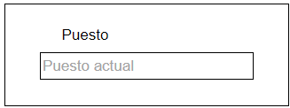

La ilustración muestra la vista para editar un puesto.

Para completar la acción se debe presionar ENTER, el puesto solo se guardara si el nombre del puesto es único, en caso contrario, debajo del campo se mostrara un mensaje de error. Si la acción es correcta se volverá a la vista anterior (URL “/persona/puesto/”).

Modelado y registros de áreas de trabajo.

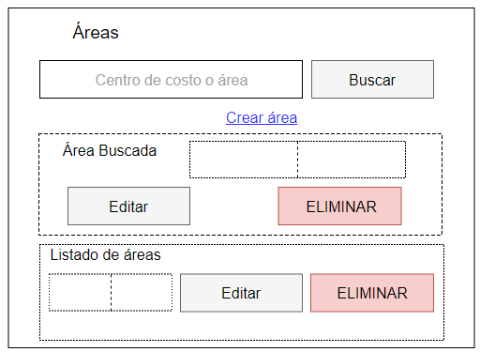

La ilustración muestra la vista de la URL: “/persona/área/”.

La vista consta de tres partes. El buscador está en la parte superior de la vista, permite buscar áreas por su nombre o su centro de costo, si existe, se mostrara el área en la parte media de la vista donde se podrá eliminar o editar, si no es el caso se mostrara un mensaje de que no existe el área por debajo del buscador.

El buscador valida que el dato ingresado sea un número entero correspondiente al centro de costo o una cadena de caracteres correspondiente a el nombre del área.

En la parte inferior de la vista se muestra un listado de todas las áreas registradas y junto a cada una de ellas hay dos botones para editar y eliminar el área que los acompaña. En el listado se mostrara el centro de costo y su correspondiente area.

Debajo del buscador se encuentra un link que lleva a la vista para crear nuevas áreas.

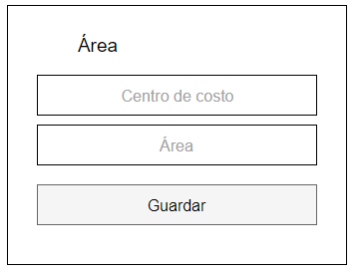

La ilustración muestra la vista para crear y editar un área.

La vista para guardar y editar un área son similares, ambas tienen dos campos y un botón con el nombre de sus función.

Al presionar guardar se validara que los datos estén disponibles, de no estarlos, se mostrara un mensaje de que el área ya se encuentra registrada y se mostrara esa área registrada. Si al guardar esta todo correcto se notificara a través de un mensaje y se mantendrá esta misma vista para ingresar una nueva área si se desea, al contrario si se está editando un área se volverá a la vista anterior.

## Registro de personal.

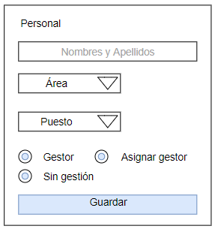

La ilustración muestra la vista para agregar personal. URL: “/persona/nueva/”.

La vista muestra el registro de una persona, esto se hace con el ingreso de uno de sus nombres y ambos apellidos. Por debajo hay 2 combo box que contienen todas las áreas y puestos agregados en hasta ese momento. Por ultimo hay que escoger si la persona va a ser un gestor o se le va a asignar uno o si no es necesaria la gestión.

Si se selecciona “Sin gestor” la persona será guardada y se volverá a la misma vista para guardar otra persona si se desea.

En caso de que la persona ya exista o se ingrese mal un dato se mostrara un mensaje de error debajo del botón de guardar.

En el caso de que al guardar se escogió la opción de “Gestor”, a la persona se le podrá asignar personal dentro de su propia área, con excepción de del área de Tica que se le podrá asignar personal fuera de su area:

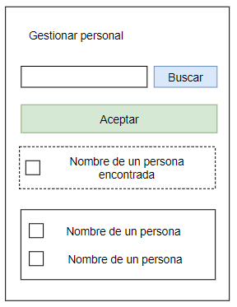

La vista consta con un listado de los nombres del personal y a su lado izquierdo un check box, se puede seleccionar múltiples personas a la vez y además cuenta con un cuadro de búsqueda.

En el otro caso, si se selecciona asignar un gestor la vista será la siguiente:

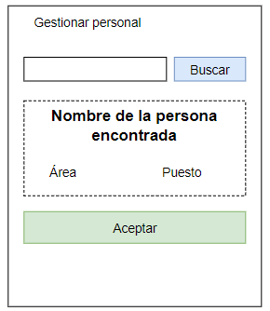

La vista permite buscar una persona, si esta es encontrada se mostrara su nombre, área y puesto. Al aceptar la persona que se recién ingresada se le asignará a la persona encontrada en esta vista.

## Editar personal.

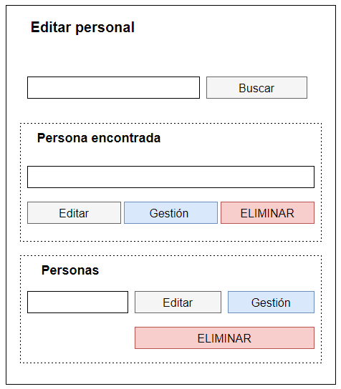

La ilustración muestra la vista para la URL: “/persona/editar/”.

La vista de edición de una persona, cuenta con un buscador y un listado de todas las personas junto con un botón de editar, gestión y eliminar. Las personas encontradas se mostraran en la parte media de la vista con sus respectivos botones.

El botón de editar mostrara una vista similar a la de agregar pero con la diferencia de que la vista regresara a la vista principal y no se re direccionara a las gestiones.

En el botón de gestión cambiara a la vista para eliminar y agregar gestiones.

## Búsqueda y modelado del personal.

La búsqueda del personal se compone de un campo donde será ingresado el nombre y uno o dos de sus apellidos, un combo box con las áreas y dos botones, uno para agregar personal y otro para realizar la búsqueda. Si se encuentra más de una personas se mostrara la siguiente manera:

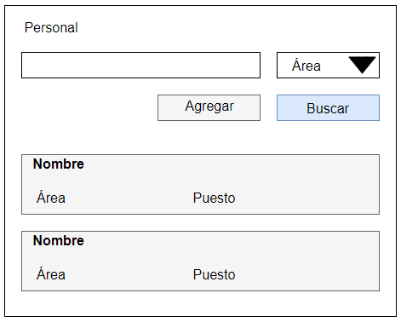

Se mostraran todas las personas que coincidieron con la búsqueda con su área y puesto. Al seleccionar uno se cambiara a la siguiente vista.

Si la búsqueda encuentra solo una persona o se selecciona a una e la vista anterior se muestra el modelado del personal que consta con la información de la persona, la información de sus equipos que incluye el número de equipos con el que cuenta, el número de equipos vencidos y la información de estos equipos, destacando los equipos vencidos y la información de gestión, en el caso de que sea gestor se mostrara un listado de las personas que gestiona o si es gestionado se mostrara un enlace que lleva al modelado de su gestor:

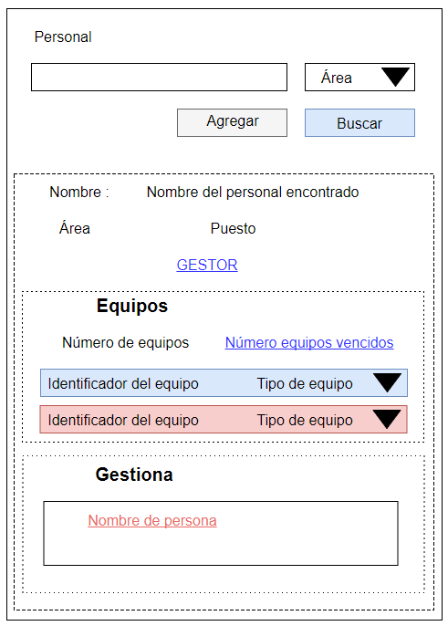

La ilustración muestra el modelado de la búsqueda de una persona por su nombre y/o área para la URL: “/persona/

Si se busca solo el área se modelará el número de personas pertenecientes a esa área y un listado de estas, la cantidad de equipos que tiene esa área y el número de equipos vencidos.

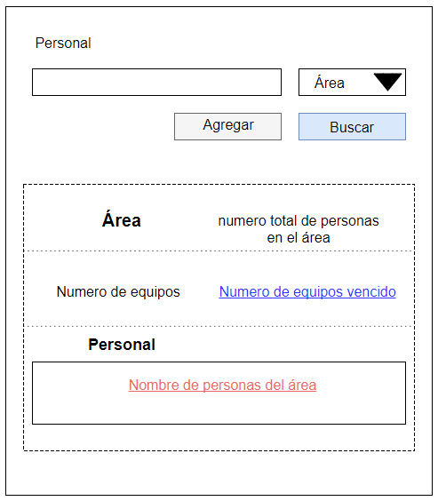

La ilustración muestra la vista de buscar un área en la URL: “/persona/”.

Cada persona del listado va con su enlace que al presionarlo, re direccionara a su modelado.

En ambas búsqueda se encontrara un enlace “Numero de equipos vencidos” que re direcciona a un listado de los equipos y personas que lo poseen.

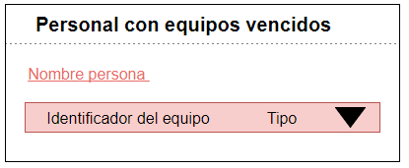

Cada persona en el listado es un enlace que llevara al modelado de esa persona, donde encontrara la información de gestión.